Министерство образования Республики Беларусь

Учреждение образования

«Брестский государственный технический университет»

Кафедра АТП и П

**Лабораторная работа №3**

*«Изучение усилительных каскадов на транзисторах»*

Выполнил:

студент 2-го курса

группы ИИ-15(1)

факультета ЭИС

Волк И. А.

Проверил:

Пикула А. И.

Брест 2019

Цель работы: изучение схем построения усилительных каскадов на биполярном транзисторе по схеме с общим эмиттером и полевом транзисторе по схеме с общим истоком; расчёт усилительных каскадов и определение их параметров и характеристик.

**Ход работы.**

Задание 1. Расчёт усилительного каскада с ОЭ с фиксированным током базы

а) По заданным значениям Rн, Uн.т и fн определим Rк и Uп.

Заданные значения:

Rн = 5 кОм

Uн.т = 5 В

fн = 5 кГц

$$Rк = \left(1,5…2,0\right)Rн = 1,75 ∙5 кОм= 7,5 кОм (по Е24)$$

С фиксированным током базы:

$$Uп=\left(3,5…4\right)Uн.т=3,5 ∙5В=17,5 В$$

б) Рассчитаем значения Uко и Iко.

$Uко=\left(0,3…0,5\right)∙Uп=0,3 ∙18,75=5,625 В$

$$Iко= \frac{Uп-Uко}{Rк}= \frac{18,75В-5,625В}{7,5кОм}=1.75 мА$$

в) На полученных в лабораторной работе #2 выходных ВАХ транзистора отметим рабочую точку покоя Iко и Uкэо = Uко – Uэо и определить для этой точки параметры h21э и h22э.

г) Рассчитаем ток Iбо покоя базы и отметим на входной ВАХ рабочую точку покоя, для которой определим напряжение Uбэо и параметр h11э

д) Рассчитаем величину сопротивления резистора Rб, а также значения ёмкости конденсатов C1 и C2.

$$Rб=\frac{Uп-Uбэо }{Iбо}\sim 100 кОм \left(по Е24\right)$$

$rвх \sim h11э=3,6 кОм$

$$C1=\frac{10…50}{2π∙fн∙(Rвх+Rвн)}=\frac{25}{2π∙5 кГц∙(3,6 кОм+0)}=0.22 мкФ\sim 0.2мкФ$$

$C2=\frac{10…50}{2π∙fн∙(Rк+Rн)}= \frac{25}{2π∙5 кГц∙(7,5кОм+5кОм)}= 62 нФ$

Задание 2. Исследование усилительного каскада с ОЭ с фиксированным током базы.

а) Соберем схему в соответствии с рисунком, установили заданные и рассчитанные значения сопротивлений и емкостей соответствующих элементов и напряжение питания.

б) Установим амплитуду входного сигнала Um вх = 0 В.

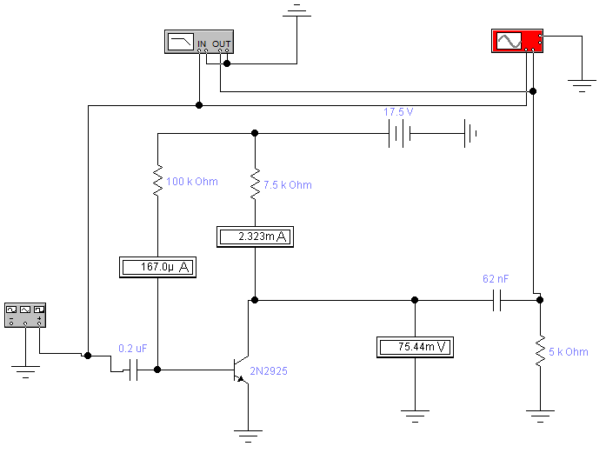

в) Установим частоту входного сигнала f = 10 кГц. Изменяя амплитудное значение входного напряжения, показания осциллографа занесем в таблицу.

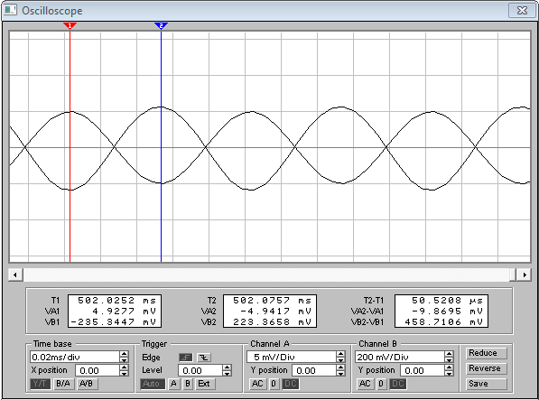

|  |  |
| --- | --- |
| Uвх мВ | Uвых мВ |
| 1.5 | 68.46 |
| 3 | 131.2 |
| 4.5 | 193.97 |
| 6 | 258.3 |
| 7.5 | 320.2 |
| 9 | 381.44 |
| 10.5 | 442.69 |
| 12 | 498.68 |

U вх max = 20 мВ – напряжение при котором форма выходного сигнала искажается.

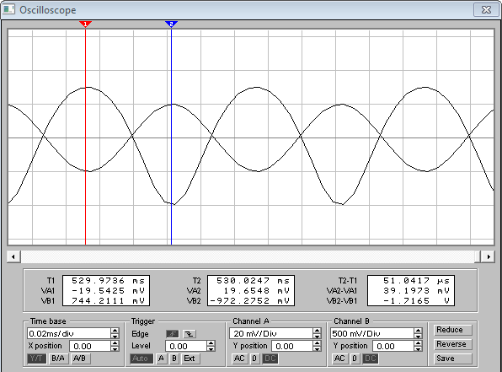

г) используя построитель ЛАЧХ и ЛФЧХ, получим ЛАЧХ исследуемой схемы в диапазоне частот от 1 Гц до 1 ГГц.

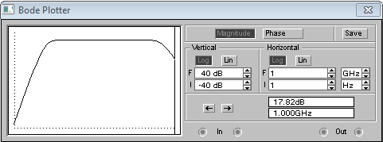

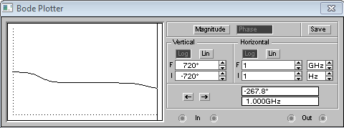

Задание 3. Расчёт однокаскадного транзисторного усилителя с общим истоком.

Rн = 5 кОм, Uнм = 5 В, fн = 5 кГц

а) Найдем Uсио

Iс нач = 400 мкА

Uп = 15 В

Iсо = (0,55…0,7) * Iс нач = 0.7*400 = 280 мкА

Uсио.= 5 В

б) Находим Uзио

Uзио = -0.4 В

в) Определим крутизну S

S ≈ ΔIC / ΔUЗИ = (324 – 196) мкА / (-0.2 + 0.6) В = 0.32 мСм

г) Рассчитали Rи  и Rс

Rи = Uзио/Iсо = 0.4 / 280 * 10-6 = 1.5 кОм (Е24)

Rс = ( Uп - Uсио) / Iсо- Rи = (15 - 5) / 280 * 10 -6 – 1.5*103 = 33 кОм (E24)

д) Рассчитаем Си , С1 иС2

Си = (10..50)/(2π*fн*Rи) = 50 / (2 * 3.14 * 5000 * 1500) = 1 мкФ (E24)

С1 = (10..50)/(2π*fн*(Rз + Rвн) = 50 / (2 * 3.14 * 5000 * 106) = 1.6 нФ (Е24)

С2 =(10..50)/(2π*fн*(Rc+ Rн) = 50 / (2 * 3.14 *5000 * (33000+5000))= 43нФ(Е24)

**Задание 4**: Исследование однокаскадного транзисторного усилителя с общим истоком

а) Соберём схему усилительного каскада.

б) Установим амплитуду входного сигнала Um вх = 0 В.

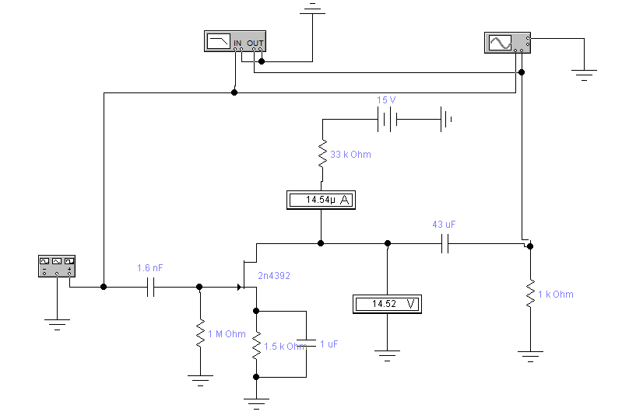

в) Установим частоту входного сигнала f = 10 кГц. Изменяя амплитудное значение входного напряжения, показания осциллографа занесем в таблицу.

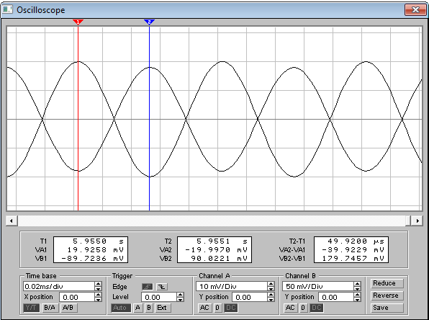

|  |  |
| --- | --- |
| Uвх мВ | Uвых В |
| 200 | 0,897 |
| 400 | 1,711 |
| 600 | 2,532 |
| 800 | 3,340 |
| 900 | 3.743 |
| 1000 | 4,146 |
| 1100 | 4,543 |

U вх max = 1,6 В – напряжение при котором форма выходного сигнала искажается.

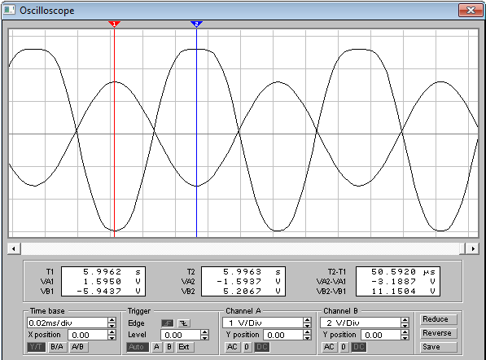

г) Используя построитель ЛАЧХ и ЛФЧХ, получим ЛАЧХ исследуемой схемы в диапазоне частот от 1 Гц до 1 ГГц.

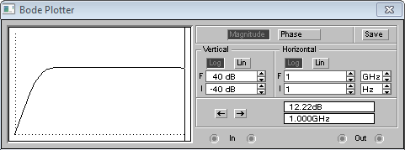

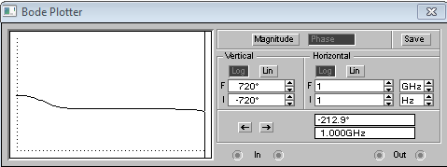

Задание 5: Обработка результатов измерений и расчёт параметров усилителя

а) Построим передаточные характеристики усилителей, по результатам измерений, выполненных в Заданиях 2в и 4в.

Для усилительного каскада с ОЭ с фиксированным током базы:

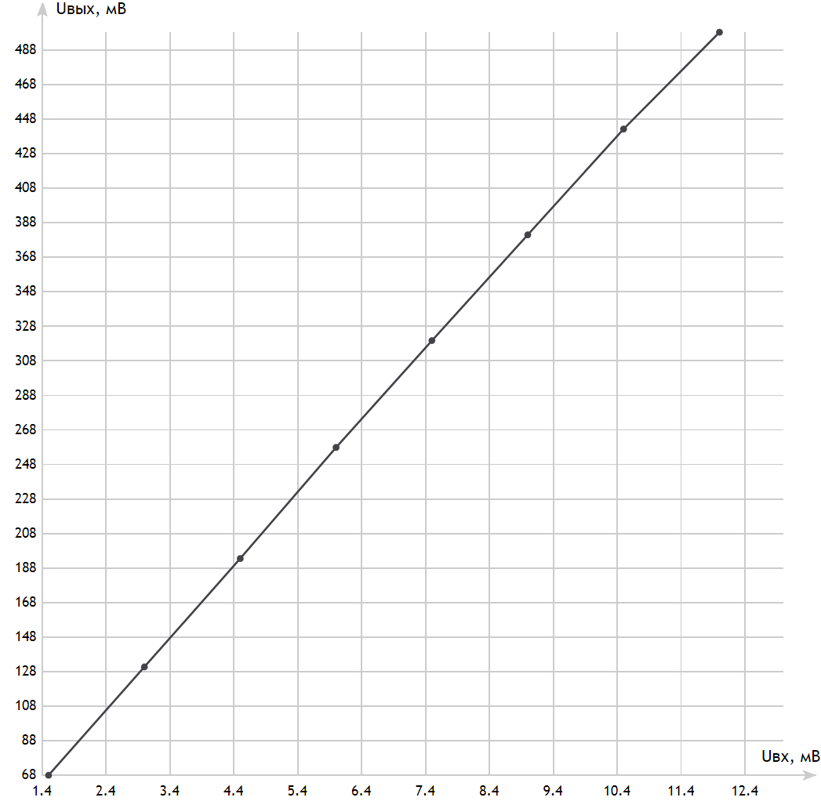

Для однокаскадного транзисторного усилителя с общим истоком:

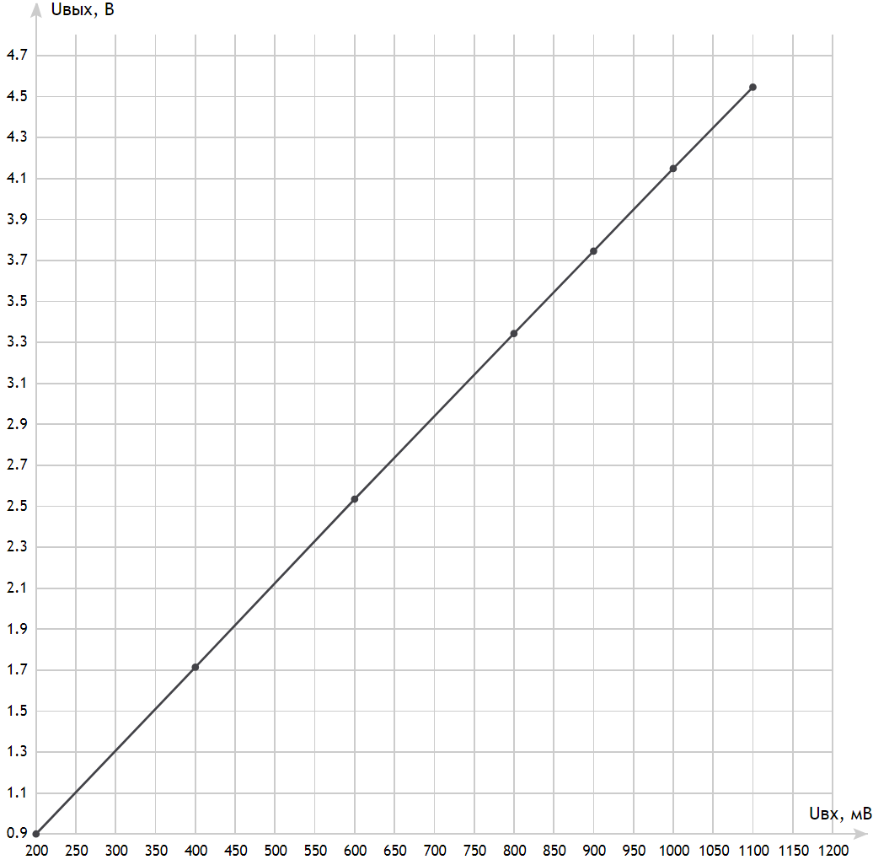

б) Рассчитаем fн, fв и f0

Для усилительного каскада с ОЭ с фиксированным током базы:

K0 = 33,38 дБ, fн = 37,1 Гц, fв = 479,4 МГц.

∆f = fв - fн = 479,39 МГц;

f0 = = 133,36 кГц;

Для однокаскадного транзисторного усилителя с общим истоком:

K0 = 13,07 дБ, fн = 30,72 Гц, fв = 1,15 ГГц.

∆f = fв - fн = 1,15 ГГц;

f0 = = 187,96 кГц;

в) Рассчитаем Ku

Для усилительного каскада с ОЭ с фиксированным током базы:

Ku = = 193,85

Для однокаскадного транзисторного усилителя с общим истоком:

Ku = -S*(rси || Rc || Rн) = (- 92.021 *10-3) * (223,2 || 62|| 2000) = 4,258

в) Рассчитаем Ki

Для усилительного каскада с ОЭ с фиксированным током базы:

Ki = = 72,7

Для однокаскадного транзисторного усилителя с общим истоком:

Ki = Ku = 4,258 * ($\frac{{10}^{6}}{2000}$) = 2129

д) Рассчитаем Kр и КПД

Для усилительного каскада с ОЭ с фиксированным током базы:

Kp = Ki * Ku = 72,7 * 193,85 = 14092,895

Iп = Iко + Iбо = 1,1 * 10-3+ 18 * 10-6 = 1,118 мА

ŋ = $\frac{U^{2}н/(2*Rн)}{Uп*Iп}= \frac{{1,5}^{2}/(2 * 2000)}{6 *0,002118}=$ 0,089 *100% = 8,9 %

Для однокаскадного транзисторного усилителя с общим истоком:

Kp = Ki * Ku = 1,14*3167 = 4,258 * 4,258 = 9065,282

Iп = Iсо = 104 мА

ŋ = $\frac{U^{2}н/(2*Rн)}{Uп*Iп}= \frac{{1,5}^{2}/(2 * 2000)}{15 * 0,104}=$ 0,0007 *100% = 1 %

Вывод: научился рассчитывать и исследовать усилительный каскад с ОЭ с фиксированным током базы и однокаскадный транзисторный усилитель с общим истоком. Рассчитал коэффициенты усиления усилителей по напряжению Ku, коэффициенты усиления усилителей по току Ki, и коэффициенты усиления усилителей по мощности и КПД.

**Краткая теоретическая часть:**

**Электронным усилителем** называют устройство, преобразующее электрическую энергию источника питания в энергию выходного сигнала, который по форме аналогичен входному сигналу, но превосходит его по мощности (напряжению и/или току). Другими словами, любой усилитель модулирует энергию внешнего источника питания входным управляющим сигналом. Этот процесс осуществляется при помощи управляемых нелинейных элементов.

Структурная схема усилительного каскада представленна на рис. 3.1. Основными элементами здесь являются нелинейный управляемый элемент УЭ и резистор R, которые совместно с источником питания UП образуют выходную цепь каскада.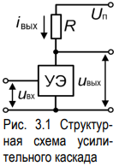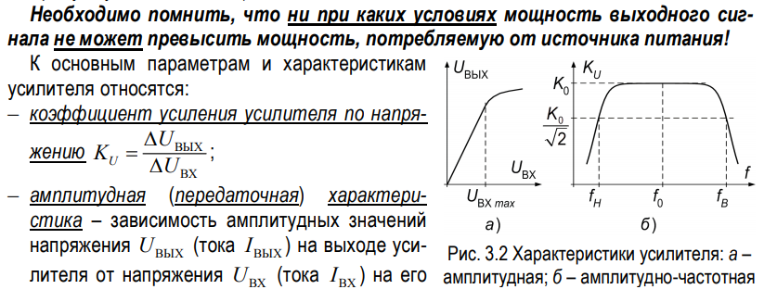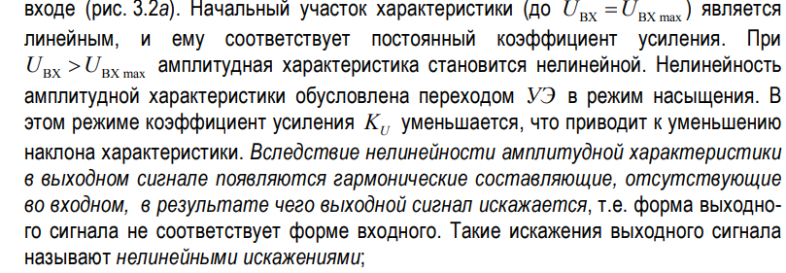

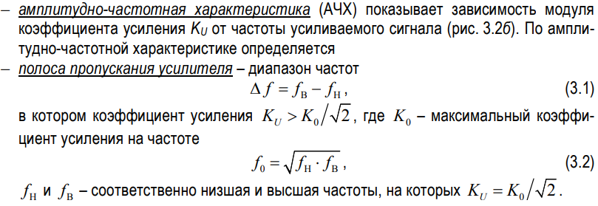

Усилители на биполярных транзисторах.

Одним из наиболее распространенных усилителей на биполярных транзисторах (БТ) является усилитель с общим эмиттером (ОЭ). В этом усилителе эмиттер является общим электродом для входной и выходной цепей. На рис. 3.3 представлена схема такого усилителя с фиксированным током базы, задаваемым с помощью резистора RБ.

